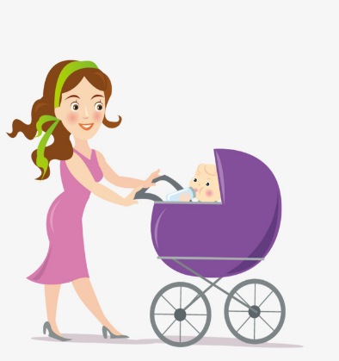 **ЕЖЕМЕСЯЧНАЯ ДЕНЕЖНАЯ ВЫПЛАТА В СВЯЗИ С РОЖДЕНИЕМ (УСЫНОВЛЕНИЕМ) ПЕРВОГО РЕБЕНКА ПРИ ОБРАЩЕНИИ В 2022 ГОДУ**

***Нормативно - правовой акт***

***Федеральный закон от 28.12.2017 № 418-ФЗ «О ежемесячных выплатах семьям, имещим детей».***

**Женщины,** являющиеся гражданами Российской Федерации, постоянно проживающим на территории Российской Федерации, в случае, если ребенок рожден (усыновлен) начиная **с 1 января 2018 года** является гражданином РФ.

*В отдельных случаях - отец ребенка (усыновитель), опекун ребенка.*

Кто имеет право на получение выплаты?



Размер среднедушевого дохода семьи не должен превышать 2-х кратную величину прожиточного минимума трудоспособного населения, установленного в Республике Тыва на 2022 год – ***27 862 руб.***

В размере прожиточного минимума для детей, установленного в Республике Тыва на 2022 год -***12 702 руб.***

Каков размер выплаты?



Каково условие получение выплаты?



Выплата назначается до достижения ребенком возраста одного года, по истечении которого заявителю необходимо подать новое назначение о назначении выплат сначала на срок до достижения ребенком возраста двух лет, а затем на срок до достижения им возраста трёх лет о назначении выплаты с предоставлением всех необходимых документов (сведений).

*Выплата предоставляется до достижения ребенком возраста трёх лет.*

Каков срок предоставления выплаты?



Есть ли особые условия

Какие документы нужны?

* Документ, удостоверяющий личность, подтверждающий место жительства заявителя;

* Документы, подтверждающие принадлежность к гражданству РФ заявителя и ребенка;

* Копия свидетельство о рождении (усыновлении) ребенка;

* Документ, подтверждающий реквизиты счета в кредитной организации, открытого на заявителя;

* ***Сведение о доходах сверх членов семьи за 12 календарных месяцев, предшествующих 6 месяцам до даты подачи заявления.*** Пример: заявление от 12.01.2022, учитываемый доход с июля 2020 по июнь 2021.

В отдельных случаях могут потребоваться дополнительные документы.

***В случае, если член семьи на момент подачи заявления, состоит в службе занятости в качестве безработного, то его доход не будет учитываться при расчете среднедушевого дохода семьи.***

*Если заявление подано не позднее 6 месяцев со дня рождения ребенка, выплата осуществляется со дня рождения ребенка.

*В остальных случаях выплата осуществляется со дня обращения за её назначением.

*В случае назначения выплаты до достижения ребенком возраст двух или трёх лет выплата пособия осуществляется со дня обращения при предоставлении необходимых документов (сведений) для её назначения.